Preverjanje znanja
Kaj sem se naučil/-a?

- Mojca je brskala po gozdni stelji/opadu in našla dva različna organizma. Predlagaj ji dva načina, kako naj si pomaga, da bo ugotovila, katera organizma je našla oz. v katero skupino bi ju lahko uvrstila. /2 T
  - način:___________________________________________________________________
  - način: __________________________________________________________________

- V skupini so učenci raziskovali listni opad. Začeli so se prerekati o razvrščanju organizmov v različne posodice za opazovanje. Nejc je trdil, da je nepomembno, katere organizme daš skupaj v isto posodico, saj se vsi prehranjujejo s prstjo in odmrlimi organskimi snovmi, zato ni nevarnosti, da bi si lahko škodovali med seboj. Kaj misliš, ali je Nejc razmišljal pravilno? Svoj odgovor utemelji. /2 T
__________________________________________________________________________________________________________________________________________________________

- Alenka je podatke o živalih, ki jih je našla na travniku, predstavila v obliki preglednice. Oglej si njeno predstavitev podatkov in jo obrazloži. Ali bi ti rezultate predstavil drugače? Če bi, razloži, kako in zakaj si se tako odločil. /3 T

Skupina živali | kobilice | pikapolonice | pajki | žuželke | polži
Število osebkov | 5 | 3 | 14 | 13 | 2

_________________________________________________________________________________________________________________________________________________________

Moj prikaz rezultatov:

- Sestavljanje določevalnih ključev zahteva od sestavljavca veliko znanja in natančnega opazovanja. Sestavi preprost določevalni ključ, s katerim bi lahko določil organizme, ki so na spodnjih slikah. /3 T
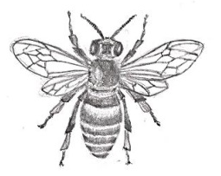 | 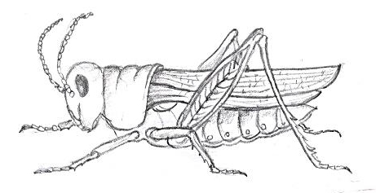 | 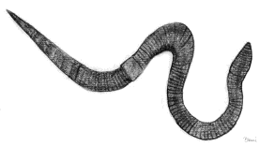 | 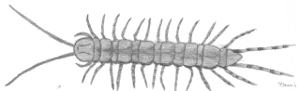

Avtorica skice čebele in kobilice: Simona Slavič Kumer, avtorica skice deževnika in strige: Barbara Vevar.

